**fbx动画**

Posted on 2013年04月09日 by U3d / [Unity3D 软件操作](http://www.unitymanual.com/category/manual/unity3d-%e8%bd%af%e4%bb%b6%e6%93%8d%e4%bd%9c)/被围观 293 次

[**Unity3D教程**](http://www.unitymanual.com/category/manual)fbx动画。在官方提供的例子，可以找到主角的fbx文件。将此文件放到自己的Assets文件夹下，**Unity3D**中的Project面板会将其刷新出来，但是如下图所示，动作信息是没有经过分割的。一定要注意，不要选择Hierarchy面板的物件，确保选择的是Project面板的原始物件。

[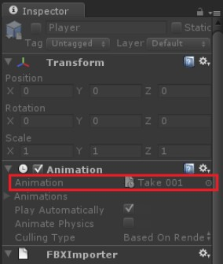](http://www.unitymanual.com/wp-content/uploads/2013/04/17.jpg)

Unity3D教程：fbx动画

此时需要手动添加动画信息，继续向下滚动Inspector面板，找到Animations，使用分割工具手动添加动画信息。

[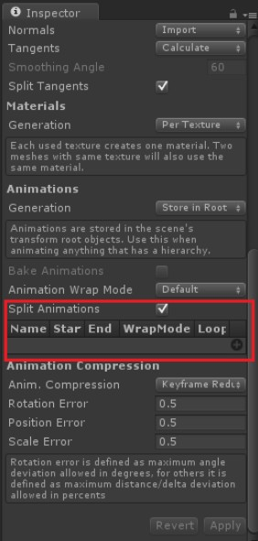](http://www.unitymanual.com/wp-content/uploads/2013/04/26.jpg)

Unity3D教程：fbx动画

点”+”号，添加一个新的动作。Name可以手动修改自己要的动作名称，Star是动作的起始帧，End是当前动作的终结帧，WrapMode选择Loop可以保证手动填入的最大帧，如果大于实际最大帧，则做一个类似的取模运算(实际最大为5，写了7，则或播放的是 0,1,2,3,4,0,1)最后的Loop表示是否为循环播放动画，点后面的”-”号,则会删除该帧。

[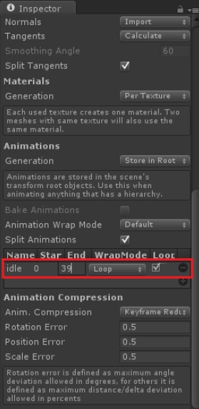](http://www.unitymanual.com/wp-content/uploads/2013/04/35.jpg)

Unity3D教程：fbx动画

调整完成后保存。

[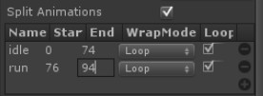](http://www.unitymanual.com/wp-content/uploads/2013/04/42.jpg)

Unity3D教程：fbx动画

将物件拖动至场景中，Inspector面板可以看到如下信息，第一个方框内表示默认的动作，下面的方框，表示当前物件的全部动作信息。

[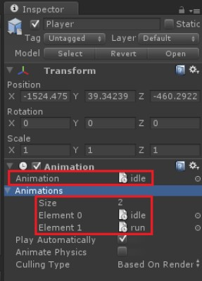](http://www.unitymanual.com/wp-content/uploads/2013/04/52.jpg)

Unity3D教程：fbx动画

按W键播放奔跑动作的代码。

if( Input.GetKeyDown("w") )

{

animation.Play("run");

}

如果想让两个动画切换时平滑过渡，将Play() 函数改为 CrossFade("AnimName", fadeTime);

第一个参数为动画的名字，第二个参数为第一个动画和第二个动画开始的“过渡”时间。